1. ***高等数学常用基础知识***

1. 余切函数：

反余弦函数：

反余切函数：

正割函数：

余割函数：

1. 符号函数：；取整函数：
2. 若U=max{ f(x), g(x) }，V=min{ f(x), g(x) }，

则U+V = f(x) + g(x) U-V = | f(x) - g(x)| UV = f(x)g(x)

[推导过程](https://zhuanlan.zhihu.com/p/26351880)

1. 积化和差公式*4

和差化积公式*4

1. 万能公式 则
2. 因式分解公式

1. ***极限与连续***
2. 数列极限定义：任意，
3. 判断数列发散方法*2：找到其一个发散的子列；

找到两个收敛的子列，但是收敛到不同的极限

1. 数列极限运算规则（参考函数的）
2. 证明的极限存在：证明单调不减，证明有界
3. 函数极限定义：
4. 函数极限存在的充要条件*2
5. 左极限=右极限=A ②
6. 函数极限的性质: 唯一性；局部有界性；局部保号性；
7. 无穷小的比阶 前提：

高阶无穷小：，记为；

低阶无穷小：；

同阶无穷小：；

k阶无穷小：

等价无穷小：，记为；

1. 函数极限运算规则 前提：极限都存在
   1. ，n为正整数
2. 无穷小的运算
   1. ->加减法时低阶吸收高阶
   2. ->乘法时阶数累加
   3. 且为常数->非零常数不影响阶数
3. **★常用的等价无穷小*9 前提： 本质：泰勒展开**

**★等价替换成**

1. 夹逼准则：

使用方法：缩放，对分母中阶数最低的缩放

对和式缩放的两种方法：

n为无穷大时，；

n为有限数时，；

1. 洛必达法则：型，且一阶导都存在
2. 海涅定理：（联系数列极限与函数极限）
3. 第一类间断点：可取间断点、跳跃间断点

第二类间断点：无穷间断点、振荡间断点

1. 数列极限计算的解法
   1. 数列通项已知
2. 夹逼准则 ②定积分定义 ③幂级数求和 ④级数收敛的必要条件
   1. 数列通项未知
3. “单调有界数列必有极限”；②求出表达式；③利用定义构造
4. 函数极限的计算步骤
   1. 判断未定式的种类。七种：
   2. 化简
      1. ：分子次数小于分母做倒代换，使分子次数大于分母次数，即倒三角形状▽
      2. ：转化成
      3. ：变形为乘除法。有分母，通分；无分母，倒代换或提取公因式
      4. ：

∵

1. **★常用函数的泰勒展开式*8 前提： 计算时保留o(·)**

**型，适用“上下同阶”原则，即展开后分子分母同阶；**

**A-B型，适用“幂次最低”原则，即展开到它们的系数不相等的x的最低次幂为止；**

1. ***一元函数微分学的概念与计算***
2. 导数的定义*2
3. 可导的充分必要条件：左导数和右导数存在且相等
4. 高阶导数概念：
5. 可微判别方法*3:
   1. 写增量
   2. 写线性增量
   3. 作极限
6. 复合函数的导数(微分):
7. 反函数求导: ，记，则有

一阶

二阶

1. 参数方程求导：

二阶

1. 隐函数求导：，两边对x求导，将y看作中间变量，得到方程，求解即可得到y’
2. 对数求导法：对于多项相乘、相除、开方、乘方的式子
3. 两边取对数，；②求导得
4. 幂指函数求导法：
5. n阶导数的运算方法 *3
   1. 逐次求导。
   2. 高阶求导公式：

* 1. 写出泰勒公式or麦克劳林公式，比较系数

1. 常见函数的n阶导数 *8

1. 变限积分求导公式：设，在上连续，

1. 基本初等函数的导数公式

2. ***一元函数微分学的几何应用***
3. 广义的、真正的区别：带不带等号

极值、最值的区别：领域、定义域

1. 极值点的必要条件：一阶可导
2. 判断极值的充分条件 *3
   1. 的去心领域一阶可导
      1. 左边，；右边，，为极小值；
      2. 左边，；右边，，为极大值；
   2. 处二阶可导，且，

，极小值；，极大值

* 1. 处n阶可导，且

n为偶数，，极小值；n为偶数，，极大值

1. 凹弧：；凸弧：
2. 判断凹凸的充分条件：，凹的；，凸的
3. 拐点的必要条件:二阶可导
4. 判断拐点的充分条件 *3
   1. 的去心领域内二阶导数存在，且左右领域变号
   2. 三阶可导，，
   3. 处n阶可导，n为奇数，
5. 斜渐近线: 例，为斜渐进曲线
6. 求闭区间的最值步骤: 求出可疑点(驻点和不可导点)和端点，比较得到最值
7. 求开区间的最值(取值范围)步骤: 求出可疑点和两端的单侧极限，比较得到最值或取值范围
8. 函数作图步骤:

①确定定义域和奇偶对称性②利用为0和不存在的点，将函数划分成几个区间，判断每一个的单调性和凹凸性③确定渐近线(如果有的话)④作图

1. ***中值定理***
2. 函数的中值定理
   1. 有界与最值定理: ，其中m、M为[a, b]上的最值
   2. 介值定理: 当，存在，使得
   3. 平均值定理: 当，在内至少存在一点，使
   4. 零点定理: 当，存在，使得
3. 导数(微分)的中值定理
   1. 费马定理: f(x0)可导且为极值，则
   2. 罗尔定理: 满足，存在，使得
   3. 拉格朗日中值定理: ，存在，使得
   4. 柯西中值定理: 条件同上，
   5. 泰勒公式
      1. 带拉格朗日余项: n+1阶可导，介于之间
      2. 带佩亚诺余项:
4. 克劳林公式: 的泰勒公式
5. 重要函数的克劳林展开式 *7
6. 证明存在，使得: 罗尔定理、费马定理
   1. 构造辅助函数: 把改成x，对于，两边同乘，得构造函数
   2. 验证端点值相等: 转化为给定区间内找F(x)的两个不同的零点
7. ***零点问题、微分不定式***
8. 零点问题:
   1. 零点定理：证明根的存在

当，至少有一个根

* 1. 单调性: 证明根的唯一性

在内单调，至少有一个根

* 1. 罗尔定理的推论: 至多有k个根，至多有k+n个根
  2. 实系数奇次方程: 至少有一个根

1. 经典不等式

   2. 设，当且仅当时等号成立

* 1. ，则

1. 微分不等式的证明方法 *3
   1. 利用函数的性态(单调性、凹凸性、最值)
   2. 常数变量化
   3. 中值定理
2. ***一元函数积分学的概念与计算***
3. 原函数(不定积分)存在定理: ①连续函数必有原函数；②含有第一类间断点、无穷间断点的函数在区间内没有原函数
4. 定积分的定义:
5. 定积分存在的充分条件: ①在区间上连续；②在去见善有界，只有有限个间断点

必要条件: 可积函数必有界

1. 定积分的性质:
   1. 求区间长度: 略
   2. 线性性质: 略
   3. 可加可拆性:
   4. 保号性:

特殊:

* 1. 估值定理: M、m为最大、小值，L为区间长度
  2. 中值定理: 函数连续，闭区间内至少存在一点，使得

1. 变限积分的性质: ①可积，连续；②连续，可导
2. 变限积分的求导公式: 前提: 被积函数中无x
3. 无穷区间上的反常积分: 破坏积分区间的有限性

无界函数的反常积分: 破坏被积函数的有界性

1. 奇点:”∞”和使得函数无定义的点(瑕点)
2. 不定积分计算
   1. 凑微分法:
      1. 若f(x)较复杂，对其(或其主要部分)求导可以得到g(x)的倍数(常数or函数)
      2. 得不到倍数，可将被积分函数的分子分母同乘/除一个适当的因子，来恒等变形。常用的因子有
   2. 换元法：
      1. 三角函数代换:
      2. 恒等变形后三角函数代换:
      3. 根式代换: 令

同时含有和令，l为最小公倍数

* + 1. 倒代换: 若分母幂次比分子高两次及以上，
    2. 复杂函数的直接代换: 含有，令复杂函数=t

**注意:** 当与或乘除，优先考虑分部积分法

* 1. 分部积分法:
     1. 适用于难求，而好求
     2. 积分后简单点宜作，微分后简单点宜作

与中的一个

与中的一个 任选其一

与中的一个

* + 1. 推广: u与v有直到(n+1)阶的连续导数
  1. 有理函数的积分:
     1. 方法: 把拆成若干最简有理分式之和
     2. 注意: k重因式产生k项

1. 定积分的计算
   1. 牛顿莱布尼兹公式:
   2. 换元积分:
   3. 分部积分法:
   4. 重要结论:
      1. 偶函数，
      2. 奇函数，
      3. 周期函数，
      4. 区间再现公式:
2. 凑定积分定义的方法:①提出;②凑出;③转化为
3. ~~华里士公式: P147~~
4. 反常积分的敛散性判别:
   1. 无穷区间的: 收敛，发散
   2. 无界函数的: 收敛，发散 (奇点x=0)
5. ***一元函数积分学的几何应用***
6. 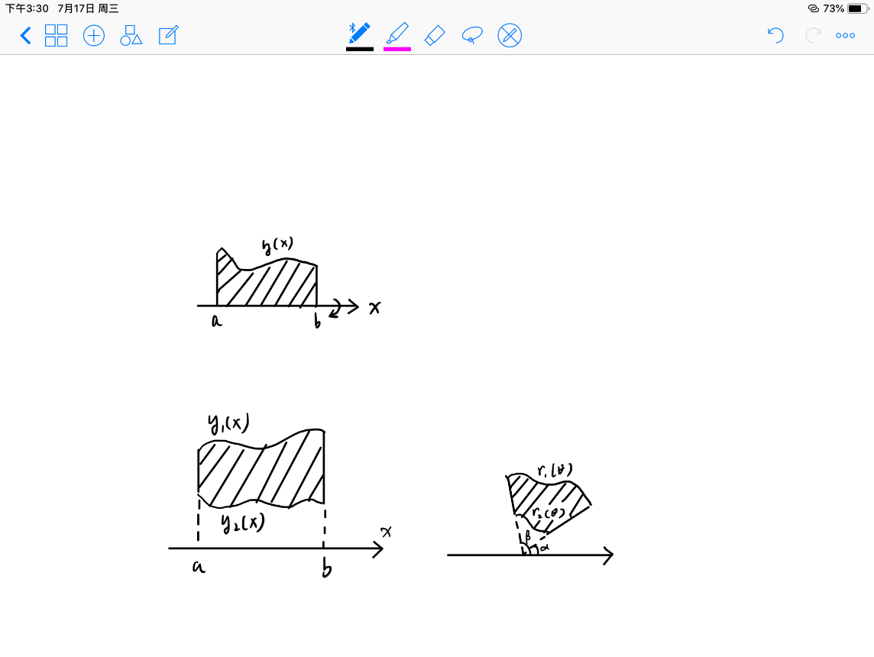计算面积

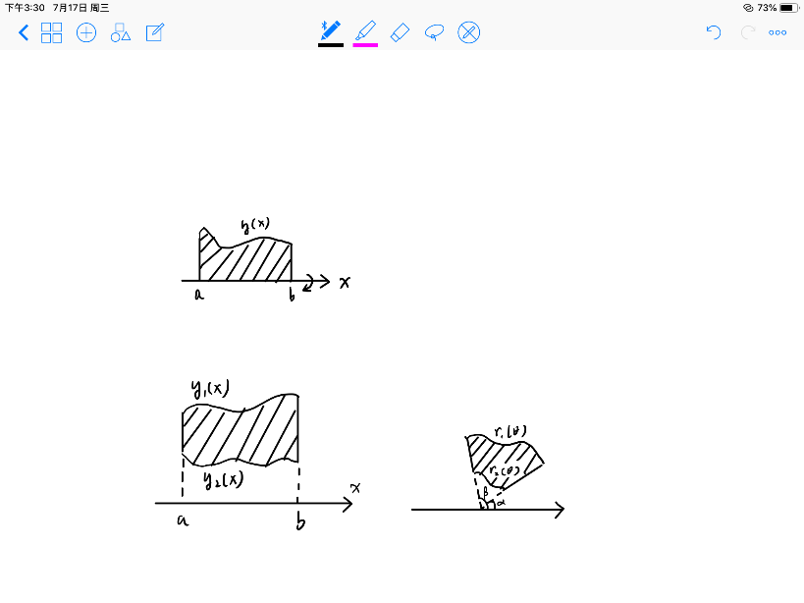

1. 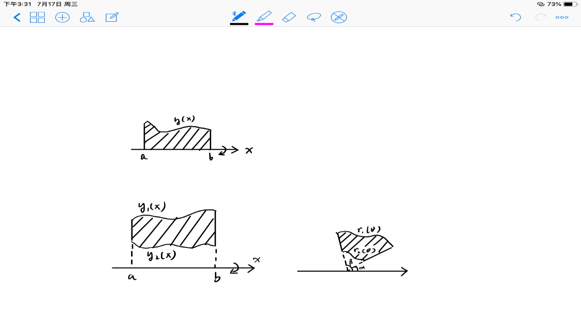计算体积

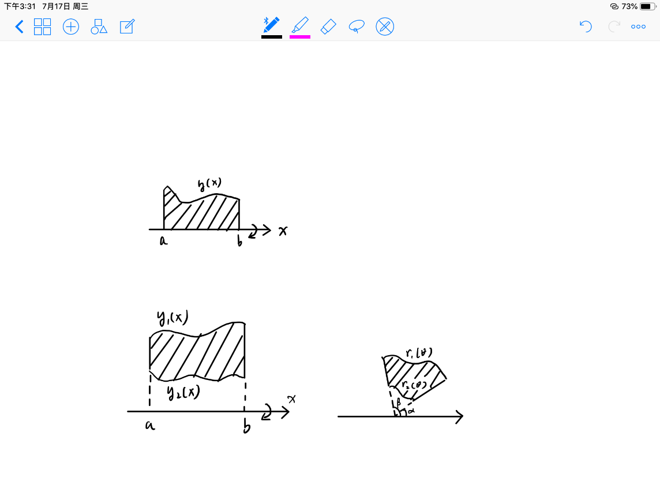

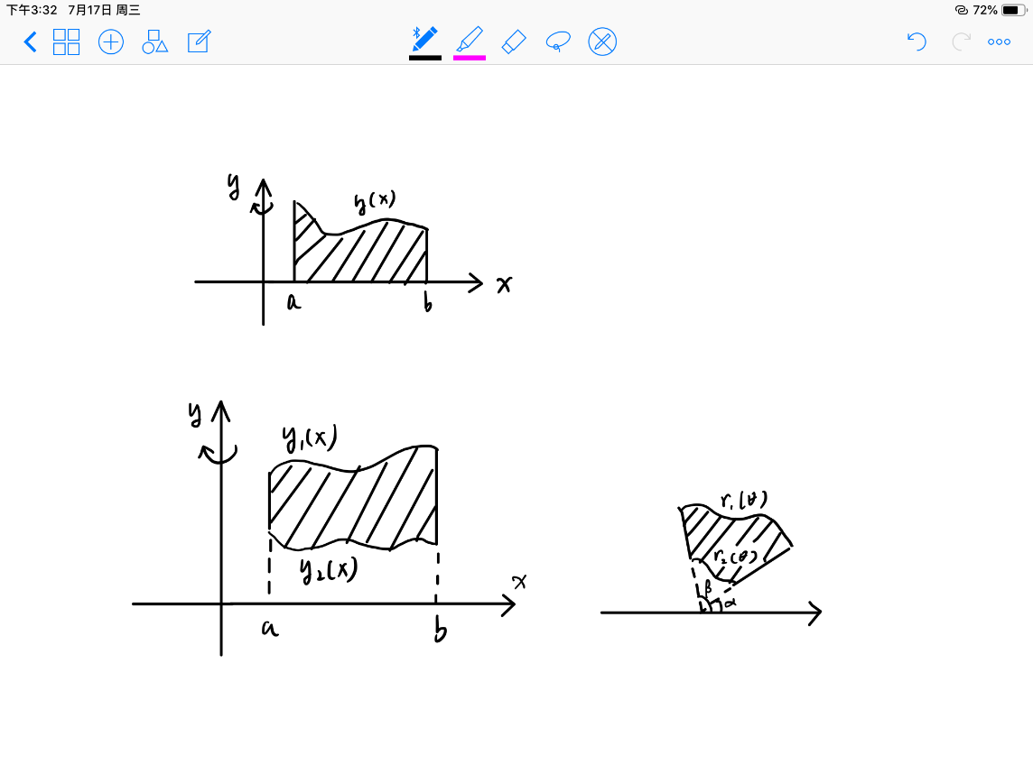 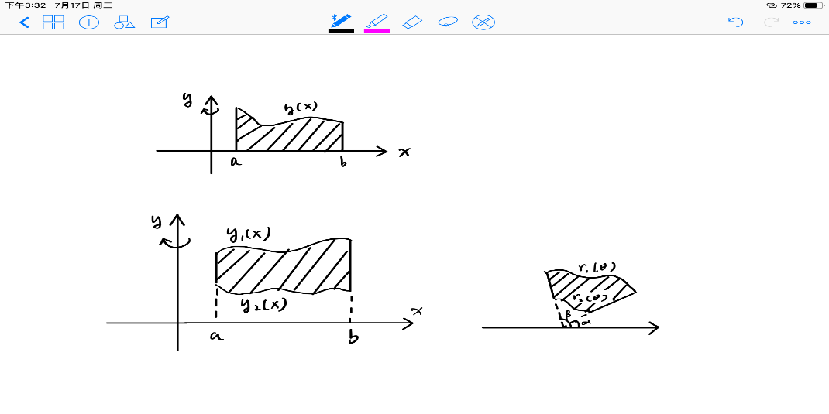

1. 积计算平均数：
2. 积分等式与积分不等式
3. ***多元函数微分学***
4. 领域、去心领域；内点、外点、边界点；有界集、无界集；开集、闭集；

连通集、开区域、闭区域、区域；单连通区域、多连通区域；

聚点: 孤立点:

1. 偏导数定义: 例如，对x，

二阶偏导数: 例如，

也叫二阶混合偏导数

1. 可微: 函数的全增量，其中，A、B仅与x,y有关

全微分:

1. 判断函数是否可微的步骤:
   1. 写出全增量
   2. 写出线性增量，其中
   3. 作极限，若为0，可微；否则，不可微
2. 判断偏导数连续性的步骤:
   1. 用定义法求，
   2. 用公式法求，
   3. 若，成立，则连续
3. 多元函数微分法则
   1. 链式求导规则:
      1. ，则
      2. ，则，
      3. ，则，
   2. 隐函数存在定理
4. 二元函数的极值
   1. 必要条件: 在点，关于x、y的一阶偏导为0
   2. 充分条件: 记:
      * 1. ，；②，非极值；③，不能判断
   3. 求最值的步骤: 目标函数，条件

①构造辅助函数

②令,

③解上面方程组得备选点，并求，取其最大值和最小值

~~④根据实际问题，比存在最值，所得即所求~~

1. 二元函数的最值计算步骤: ①求出其在区域内所有可疑点的函数值；

②在区域边界上的最值；③比较得出最值

1. 一般，除非它们在都连续
2. 二重积分
3. 二重积分的几何意义: 曲顶柱体的体积
4. 二重积分的存在性(可积性)
   1. 在有界闭区域D上连续，则在D上可积，即二重积分存在
   2. 在D上有界，且在D上除了有限个点和有限条光滑曲线外都是连续的，则在D上可积
5. 二重积分的定义:

1. 二重积分的性质:
   1. 求区域面积: ，A为D的面积
   2. 可积函数必有界
   3. 线性性质、可加性、保号性、估值定理、中值定理: 参考定积分的性质
2. 普通对称性:

轮换对称性: 把x、y对调后，区域D关于y=x对称(或不变)，则

1. 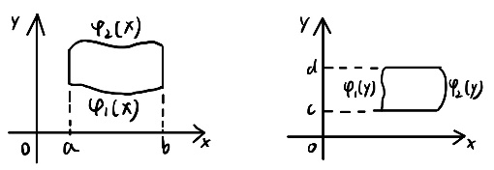二重积分的计算
   1. 直角坐标系下: **下限≤上限**

X型:

Y型: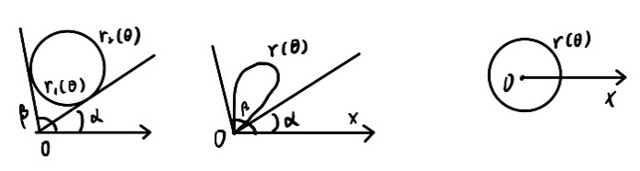

* 1. 极坐标系下: 先积r，后积θ

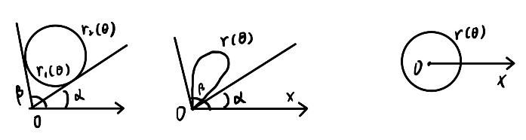O在D外:

O在D边界上:

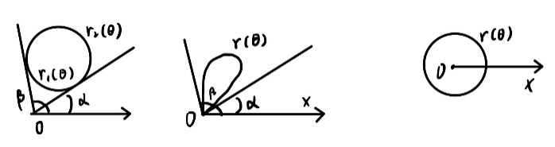O在D内:

* 1. 选择的**一般**原则:

若①被积函数为等形式；②积分区域为圆或者圆的一部分优先选用极坐标系，否则使用直角坐标系

* 1. **极坐标与直角坐标的相互转化**:

①；②画好D的图形

1. 交换积分次序: **画图**，转换成二重积分，然后交换次序
2. ***常微分方程***
3. 微分方程：或

常微分方程：未知函数是一元函数的微分方程

1. 一阶微分方程求解
   1. 变量可分离型:
   2. 可化为变量可分离型:
      1. 形如:

令

* + 1. 形如或: 齐次微分方程

令，则

* 1. 一阶线性微分方程: 形如

通解公式

**推导:** 两边同乘，得

* 1. 伯努利方程: 形如

步骤:①变形为

②令，得，则

③求解即可

1. 二阶可降微分方程的求解
   1. 型(不显含未知函数y)

①令，原方程变为一阶方程

②若求得其解为，则通解为

* 1. 型(不显含自变量x)

①令，原方程变为

②求解得，分离变量

③两边积分得，即可求得通解

1. 二阶变系数线性微分方程:

二阶常系数线性微分方程:

齐次: ； 非齐次:

1. 线性微分方程的解的结构
   1. 对于，是其两个线性无关的解(即常数)，则为通解
   2. 为特解，为特解
   3. 是的解，是的解，是+的解
2. 二阶常系数齐次线性微分方程的通解

特征方程

①，，通解

②，通解

③，通解

1. 二阶常系数非齐次线性微分方程的特解

特解，

其中

特解

其中

1. n阶常系数齐次线性微分方程的解

特征方程

* 1. 特征根为单实根λ，通解对应一项
  2. 特征根为k重实根λ，通解中对应k项
  3. 特征根为单复根，通解中对应2项
  4. 特征根为k重复根，通解中对应2k项

1. n阶非齐次微分方程型的解

①令,则

②同理得

③连续积分n次，得含有n个任意常数的通解

1. ***无穷级数***
2. 无穷级数:

部分和:

m项后余项:

性质: ①；

②收敛收敛

③收敛的必要条件: 收敛，则

1. 正项级数:
   1. 收敛的充分必要条件: 部分和数列有界
   2. 比较判别法: 大的收敛，小的也收敛

小的发散，大的也发散

* 1. 比较判别法的极限形式:
     1. A=0，收敛，也收敛 是的高阶无穷小
     2. A=+∞，发散，也发散 低阶
     3. 0＜A＜+∞，和有相同的敛散性 同阶
  2. 比值判别法(达朗贝尔判别法):

①，收敛 前＞后；②，发散 前＜后；

* 1. 根值判别法(柯西判别法):

①，收敛 后一项多开一次更小；②，发散；

1. 交错级数: 各项正负相间，即
   1. 莱布尼兹判别法: 单调不增且，则收敛
2. 任意项级数: 各项可正、可负、可为零，记作

绝对值级数: 给任意项级数加上绝对值，即

为任意项级数，若收敛，则**绝对收敛**

为任意项级数，若收敛，发散，则**条件收敛**

定理: 若收敛，必收敛；

1. 收敛级数的性质
   1. 随便加括号，仍收敛，和不变
   2. 随便加括号后发散，原级数必发散
   3. 加括号后收敛，原级数不一定收敛
   4. 绝对收敛的级数有可交换性
2. 函数项级数:

幂级数: 是n次幂函数 一般形式: ；标准形式:

* 1. 阿贝尔定理: 在收敛，所有，绝对收敛

发散 ＞，发散

* 1. 收敛半径的存在性: 收敛半径R(≥0)必存在
     1. x=0收敛，R=0
     2. 整个轴上都收敛，R=+∞
     3. |x|<R，绝对收敛，|x|>R，发散

x=±R，可能发散可能收敛

* 1. 收敛半径的求法: ，
  2. 收敛域 = 收敛区间 + x=±R处的敛散性

1. 和函数:

幂级数相等，即在点x=0处的某领域内相等，则同幂次的系数相等，即

四则运算:

性质: ①

②可积，则的R不变，I可能扩大

③可导，则的R不变，I可能缩小

1. ★重要的幂级数展开式
2. 泰勒级数:

麦克劳林级数:

具有任意阶导数的函数，其泰勒级数并不都能收敛于函数本身

1. 泰勒级数收敛于本身的充要条件

有任意阶导数，

1. 幂级数展开求法

①直接算；②间接法: 变量代换、四则运算、逐项求导、逐项积分、待定系数

1. ★**重要结论:**

调和级数: 发散 p级数:

交错调和级数: 收敛

1. 幂级数收敛域的求法
   1. 具体型步骤

①

②使用比值、根值判别法，获得收敛区间

③讨论端点的敛散性

* 1. 抽象型 结论
     1. 已知在某点的敛散性

①收敛，；②发散，；③条件收敛，

* + 1. 已知的敛散性，求的敛散性

①和的转换: 平移收敛区间； R不变

提出或者乘 R不变

②和的转换: 逐项求导 R不变，I可能缩小

or 积分 R不变，I可能扩大

1. 幂级数和函数的求法
   1. 突破口: 在分母上，先导后积；在分子上，先积后导
   2. 解题过程标注收敛域
   3. **重要结果**

1. ***数学一、数学二专题内容***
2. 相关变化率：，则
3. 曲率公式： 曲率半径：

曲率圆： 其中

1. 变力沿直线做功： 抽水做功：

水压力：

1. 平面曲边梯形的形心坐标： 同理

平面曲线弧长：①

②

③

旋转曲面面积：①

②

平行截面面积已知的立体体积：

1. 欧拉方程：形如

解法: ①当x>0，令，则，于是

，方程化为，求解

②当x<0，令，同理得

1. 傅里叶级数：

其中

1. 狄利克雷收敛定理：上连续or只有有限个第一类间断点，且最多只有有限个极值点，则在上处处收敛

和函数

且，其中表示

1. 傅里叶展开式：

其中

S(x)和傅里叶级数的类似

1. 正弦级数：

余弦级数：

1. ***多元函数积分学的基础知识***
2. 数量积：

a在b上的投影：

1. 向量积：

1. 混合积：

三向量共面：

1. 方向余弦：
2. 单位向量：

任意向量：

1. 平面方程：一般式：

点法式：

三点式：

截距式：

平面束：满足某种规律的平面族

1. 直线方程：一般式：两平面的交线，即联立方程

点向式：

参数式：，t为参数

两点式：

1. 距离公式：点到面：

点P0到线(过P1)：，为方向向量

两平行直线： 两异面直线：

两平行平面：

1. 直线关系：方向向量

平行： 垂直：

1. 平面关系：法向量

平行： 垂直：

1. 平面与直线关系：将直线的当成平面的法向量
2. 空间曲线：○一般式： 几何意义：两曲面的交线

①切向量：

②切线方程：

③法平面方程：

○参数方程：

①切向量： ②切线方程：

③法平面方程：

曲线在坐标面的投影：例如在xOy的投影，将一般式中的z消去，

得，曲线方程为

1. 空间曲面：

①法向量：

②法线方程：

③切平面：

椭球面： 单叶双曲面：

双叶双曲面： 椭圆抛物面：

椭圆锥面： 双曲抛物面：

椭圆柱面： 双曲柱面：

抛物柱面：

1. ★旋转曲面：曲线：绕直线L：旋转一周

解法：

1. 空间曲面面积：
2. 方向导数：
3. 梯度：
4. 方向导数和梯度得关系：
5. ***三重积分、第一型曲线曲面积分***
6. 三重积分： 几何意义：空间物体的质量
7. 考研数学中，三重积分总是存在的
8. 凑三重积分定义步骤

①提出；②凑出；③，其他两个同理，凑定义完成

1. 性质： 求空间区域体积：

可积函数必有界，线性性质，可加、保号性，估值、中值定理：定积分的性质

1. 普通对称性、轮换对称性：参考二重积分的对称性
2. 三重积分的计算方法
   1. 直角坐标系：
   2. 柱面坐标系：

* 1. 球面坐标系：

适用范围：①被积函数含或

②积分区域为球or锥or其部分

* 1. 利用对称性
  2. 利用形心公式的逆用（）

1. 第一型曲线积分：或 几何意义：曲线的质量
2. 考研数学中，第一型曲线积分总是存在的
3. 性质： 求曲线长度：

可积函数必有界，线性性质，可加、保号性，估值、中值定理：定积分的性质

1. 普通对称性、轮换对称性：参考二重积分的对称性
2. 第一型曲线积分的计算
   1. 空间曲线长度：
   2. 平面曲线：① 类似：平面曲线弧长

②

③

* 1. 边界方程带入被积函数、对称性、形心公式的逆用

1. 第一型曲面积分： 几何意义：曲面质量
2. 考研数学中，第一型曲面积分总是存在的
3. 性质： 求曲线长度：

可积函数必有界，线性性质，可加、保号性，估值、中值定理：定积分的性质

1. 普通对称性、轮换对称性：参考二重积分的对称性
2. 第一型曲面积分的计算
   1. 化为二重积分：三步骤（无先后顺序）

①将投影到某一平面（比如面）投影区域为（比如）

②将或带入

③计算

得到

* 1. 边界方程带入被积函数、对称性、形心公式的逆用

1. 重积分和第一型线面积分的应用
   1. 面积&体积：平面面积、空间曲线长度、空间曲面面积

空间体积：

* 1. 重心&形心： 空间物体、光滑曲线、光滑曲面同理

例：平面薄片，，同理

* 1. 转动惯量： 平面薄片、光滑曲线、光滑曲面同理

例如：空间物体，，同理

* 1. 引力： 平面薄片、空间物体、光滑曲面同理

例如：光滑曲线，，同理

1. 重要结论：
2. ***第二型曲线曲面积分***
3. 第二型曲线积分：

物理背景：变力在平面/空间曲线上做的总功

1. 考研数学中，第二型曲线积分总是存在的
2. 性质：线性性质，可加性，有向性：
3. 对称性：假设关于对称， （无轮换对称性）
4. 平面第二型曲线积分的计算
   1. 直接计算（参数法）：化为定积分
   2. 格林公式